Informacja o podmiotach gospodarki narodowej wpisanych do rejestru REGON - luty 2023
Według stanu na koniec lutego 2023 roku do rejestru REGON wpisanych było 5 011,2 tys. podmiotów gospodarki narodowej, tj. o 0,2% więcej niż miesiąc wcześniej (3,4% więcej niż w analogicznym okresie roku poprzedniego).
14,7%
Spadek liczby podmiotów nowo zarejestrowanych w porównaniu do poprzedniego miesiąca

Podmioty nowo zarejestrowane w rejestrze REGON
Spadek o 6,8% liczby nowo zarejestrowanych spółek handlowych w porównaniu do poprzedniego miesiąca
W porównaniu do poprzedniego miesiąca odnotowano spadek (o 17,4%) liczby nowo zarejestrowanych osób fizycznych prowadzących działalność gospodarczą. Osoby fizyczne prowadzące działalność gospodarczą stanowiły 78,3% ogółu nowo zarejestrowanych podmiotów w rejestrze REGON. Wzrost natomiast odnotowano dla spółek cywilnych o 9,7%.

Tablica 1. Podmioty gospodarki narodowej w rejestrze REGONª
WYSZCZEGÓLNIENIE | Luty  2023 | Styczeń 2023=100
OGÓŁEM podmioty gospodarki narodowej w rejestrze REGON | 5 011 173 | 100,2
Podmioty nowo zarejestrowane | 30 258 | 85,3
Podmioty wyrejestrowane | 18 204 | 60,6
Podmioty z zawieszoną działalnością | 687 655 | 101,1
ª dotyczy osób prawnych, jednostek organizacyjnych niemających osobowości prawnej oraz osób fizycznych prowadzących działalność gospodarczą (bez osób fizycznych prowadzących gospodarstwa indywidualne w rolnictwie).

Podmioty wyrejestrowane z rejestru REGON
Spadek liczby wyrejestrowanych spółek cywilnych o 55,3% w porównaniu do poprzedniego miesiąca
W lutym wyrejestrowano z rejestru REGON o 39,4% mniej podmiotów niż w poprzednim miesiącu. Odnotowano spadek liczby wyrejestrowanych osób fizycznych prowadzących działalność gospodarczą (o 42,2%) oraz spadek liczby wyrejestrowanych spółek (o 15,5%).

Podmioty z zawieszoną działalnością w rejestrze REGON
Wzrost podmiotów z zawieszoną działalnością o 1,1% w porównaniu do poprzedniego miesiąca
Podmioty z zawieszoną działalnością na koniec lutego 2023 roku stanowiły 13,7% ogólnej liczby zarejestrowanych podmiotów w rejestrze REGON. Największy wzrost (o 1,6%) podmiotów z zawieszoną działalnością w porównaniu do poprzedniego miesiąca odnotowano w sekcji informacja i komunikacja oraz działalność profesjonalna, naukowa i techniczna.

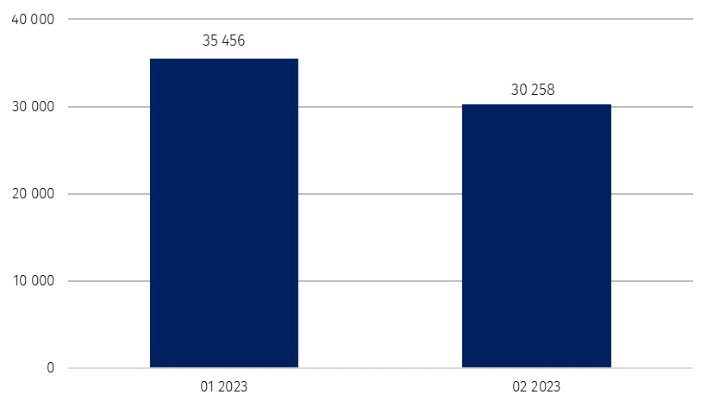
Wykres 1. Liczba podmiotów nowo zarejestrowanych w rejestrze REGON

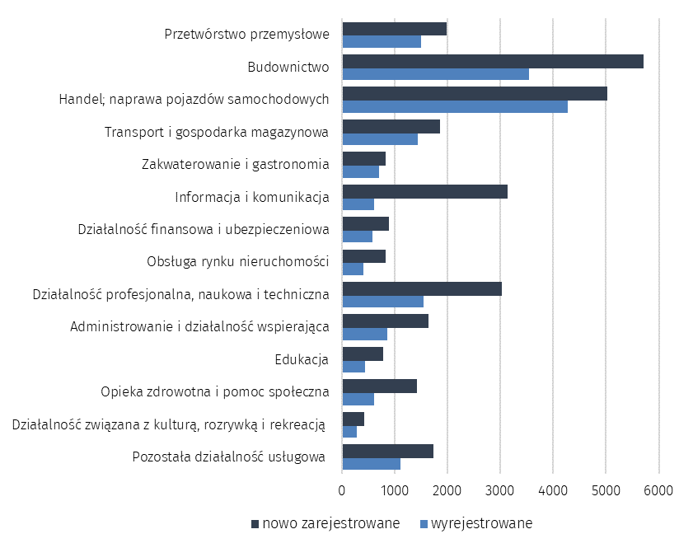
Wykres 2. Liczba podmiotów nowo zarejestrowanych i wyrejestrowanych z rejestru REGON
wg sekcji PKD

Wykres 3. Liczba podmiotów z zawieszoną działalnością w rejestrze REGON
%
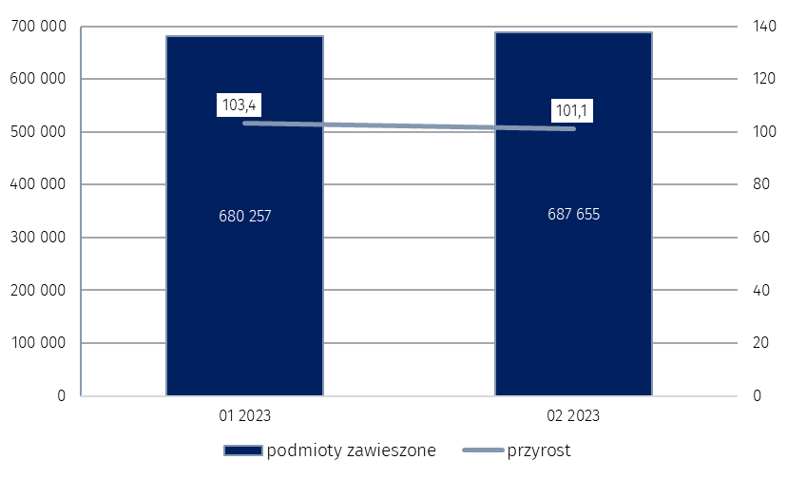

W przypadku cytowania danych Głównego Urzędu Statystycznego prosimy o zamieszczenie informacji: „Źródło danych GUS”, a w przypadku publikowania obliczeń dokonanych na danych opu-blikowanych przez GUS prosimy o zamieszczenie informacji: „Opracowanie własne na podstawie danych GUS”.

Opracowanie merytoryczne:  Departament Standardów i Rejestrów  Dyrektor Ireneusz Budzyński  Tel: 22 608 31 15 | Rozpowszechnianie:  Rzecznik Prasowy Prezesa GUS  Karolina Banaszek  Tel: 695 255 011
Wydział Współpracy z Mediami  Tel: 22 608 38 04  e-mail: obslugaprasowa@stat.gov.pl |   www.stat.gov.pl

@GUS_STAT

@GlownyUrzadStatystyczny

gus_stat

glownyurzadstatystycznygus

glownyurzadstatystyczny
Powiązane opracowania
Miesięczna informacja o podmiotach gospodarki narodowej w rejestrze REGON
Kwartalna informacja o podmiotach gospodarki narodowej w rejestrze REGON
Zmiany strukturalne grup podmiotów gospodarki narodowej w rejestrze REGON, 2021
Temat dostępny w bazach danych
Bank Danych Lokalnych (BDL)
Ważniejsze pojęcia dostępne w słowniku
Podmiot gospodarki narodowej
Forma prawna
Wykonywana działalność
Rodzaj działalności przeważającej

